2014年全国中考物理110套试题《电压和电阻》汇编
一、选择题
（2014济南）19、在学习了电流和电压的概念后，老师用同一个小灯泡给大家做了右图所示的两个实验，要求大家根据实验中的现象提出一个科学问题，经过讨论，大家提出的以下四个问题中，最有探究价值且易于探究的是C
A同一灯泡中电流的大小跟它两端的电压是否有关？
B同一灯泡发光的亮度跟它两端的电压有什么关系？
C同一导体中电流的大小跟它两端的电压有什么关系？
D导体中的电流跟它两端的电压及其电阻有什么关系？

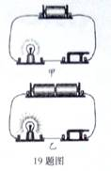
8．（2分）（2014•锦州）如图所示的电路中，电源两端的电压保持不变，当开关S闭合后，灯L不发光，电压表指针有明显偏转．若电路中只有一处故障，对于此电路可能故障的判断，下列说法中不正确的是（ ）B
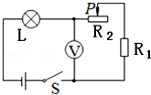
 | A． | 灯L短路 | B． | 灯L断路
 | C． | 滑动变阻器R₂断路 | D． | 定值电阻R₁断路
10．（3分）（2014•赤峰）如图所示电路中，电源电压保持不变，闭合开关S，电路正常工作．过了一会儿，灯L熄灭，有一个电表示数变小，另一个电表示数变大．则下列判断正确的是（ ）A
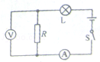
 | A． | 电阻R断路 | B． | 电阻R短路 | C． | 灯L断路 | D． | 灯L短路
(2014桂林)4．如图3所示的电路中，闭合开关S，已知电源电压为6V，L₁两端的电压为2V，则下列说法正确的是：A
A．电压表的示数为2V B．电压表的示数为4V
C．电压表的示数为6V D．电压表的示数为10V
12．（2分）（2014•永州）如图是小明厨房安装的抽油烟机和照明灯的连接电路图．下列说法正确的是（ ）B
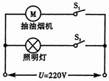
 | A． | 抽油烟机和照明灯只能同时工作
 | B． | 抽油烟机和照明灯工作时，它们两端的电压一定相等
 | C． | 抽油烟机和照明灯工作时，通过它们的电流一定相等
 | D． | 抽油烟机和照明灯工作时，它们的功率一定相等
8．（2分）（2014•绥化）在温度一定时，比较两根铜导线的电阻的大小，下列说法中正确的是（ ）D
 | A． | 长导线的电阻大 | B． | 细导线的电阻大
 | C． | 长度相同，粗导线的电阻大 | D． | 粗细相同，长导线的电阻大

5．（3分）（2014•黔东南州）关于电流表和电压表的使用，下列说法错误的是（ ）C
 | A． | 使用前都应检查指针是否指零
 | B． | 若有两个量程，一般都先用大量程“试触”
 | C． | 两表都不能将两接线柱直接接到电源的两极上
 | D． | 接入电路时，都应使电流从正接线柱流入，从负接线柱流出
14．（2分）（2014•南宁）如图所示的电路，电源电压不变，闭合开关S后，灯L₁和L₂均发光，过了一段时间，一盏灯突然熄灭，而电流表和电压表的示数都不变，则发生的故障可能是（ ）Bw-2-1-cnjy-com
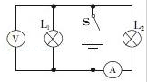
 | A． | L₂断路 | B． | L₁断路 | C． | L₂短路 | D． | L₁短路

8．（2分）（2014•南宁）如图所示，在“探究串联电路的电压规律”实验时，闭合开关，用电压表分别测出AB、BC、AC两端的电压分别为U_{AB}=1.5V，U_{BC}=1.5V，U_{AC}=3V，在表格中记录数据后，接着的实验步骤是（ ）C·c·n·j·y
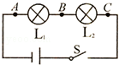
 | A． | 整理器材，结束实验
 | B． | 分析数据，得出结论
 | C． | 换用不同规格的小灯泡，再测出几组电压值
 | D． | 换用电压表的另一量程，再测出一组电压值
11．（2分）（2014•郴州）一个滑动变阻器标有“1.5A 50Ω”的字样，当它与一个阻值为30Ω的电阻串联接入电路时，整个电路总电阻的变化范围为（ ）A世纪教育网版权所有
 | A． | 30﹣80Ω | B． | 0﹣80Ω | C． | 0﹣50Ω | D． | 0﹣30Ω
7．（2014•荆州）如图所示的电路，L₁和L₂是相同的灯泡，闭合开关后，L₁不亮，L₂发光，电路故障可能是（ ）By-com
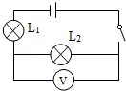
 | A． | L₁断路 | B． | L₁短路 | C． | 电压表断路 | D． | 电压表短路
6．（4分）（2014•梅州）在超导体研究领域，我国已处于世界先进水平．若能研制出常温下的超导体，则可以用它制作（ ）D
 | A． | 家用保险丝 | B． | 白炽灯泡的灯丝 | C． | 电炉的电阻丝 | D． | 远距离输电导线
1．（4分）（2014•梅州）下列四位科学家中，以他的名字命名电阻单位的是（ ）B
A． 安培 B． 欧姆 C． 瓦特 D． 伏特
12．（2分）（2014•泰安）小强同学在探究串联电路电流规律的实验中，按如图连接好了电路，闭合开关S后，观察实验，两灯均不发光．为检测出电路故障，他做了以下操作：将电压表接到b、c两点，观察电压表、电流表均无示数；将电压表接到a、b两点，观察电压表有明显示数，而电流表示数几乎为零．则电路故障可能是（ ）Ay-com
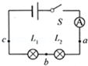
 | A． | 灯L2断路 | B． | 灯L2短路 | C． | 电流表烧坏了 | D． | 灯L1断路

10．（3分）（2014•东营）某兴趣小组为了研究电子温控装置，将热敏电阻R₁、定值电阻R₂以及电压表和电流表连入如图所示电路，热敏电阻的阻值随温度的升高而减小．闭合开关，当温度升高时，电压表和电流表的示数变化情况是（ ）D2·1·c·n·j·y
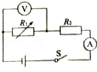
 | A． | 电流表和电压表示数均变小 | B． | 电流表和电压表示数均变大
 | C． | 电流表示数变小，电压表示数变大 | D． | 电流表示数变大，电压表示数变小
(2014南京)10．（2分）（2014•南京）电热毯内的电阻丝断了，如果将电阻丝的两个断头接上后继续使用，电热毯的接头处很容易被烧焦，这样做很不安全，接头处的电阻常称为“接触电阻”．下列关于“接触电阻”的判断正确的是（ ）A
 | A． | 接触电阻较大，它与电阻丝的其他部分串联
 | B． | 接触电阻较大，它与电阻丝的其他部分并联
 | C． | 接触电阻较小，它与电阻丝的其他部分串联
 | D． | 接触电阻较小，它与电阻丝的其他部分并联
(2014广州）2.图1电路中R₁>R₂，开关闭合，电压表V的示数为6V，电压表V₁的示数（ ）
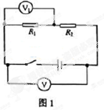
A．等于6V B．大于3V C．等于3V D．小于3V
5．（2分）（2014•广安）如图所示的电路中a、b是电表，闭合开关要使电灯发光，则（ ）C
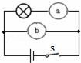
 | A． | a、b都是电流表 | B． | a、b都是电压表
 | C． | a是电流表，b是电压表 | D． | a是电压表，b是电流表
12．（3分）（2014•益阳）如图所示是小明同学测量小灯泡L₁两端电压的电路，图中有一条导线接错了，接错的导线是（ ）C
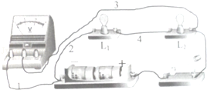
 | A． | 导线1 | B． | 导线2 | C． | 导线3 | D． | 导线4
12. （邵阳市2014）如果不考虑温度的影响，导体电阻的大小与下列哪个因素无关 D
A.导体的材料 B.导体的长度
C.导体的横截面积 D.导体两端的电压
二、填空题
18、（四川省资阳市2014）小明想探究某电阻的阻值R，与温度t的关系，设计了如图所示的电路，其中，定值电阻R_{o}=20Ω，电源电压U=3V．他把该电阻放在不同的温度下做实验，得到了不同温度下该电阻的阻值（如表）．
温度t（℃） | 0 | 10 | 20 | 30 | 40
电阻阻值R_{t}（欧）世 | 20 | 25 | 30 | 35 | 40
由表中数据得出，该电阻的阻值R_{t}与温度t的数学关系式为_________. R_{t}=20+0.5t
17．（1分）（2014•济宁）电焊利用电流的热效应将焊条熔化，从而使金属部件连接在一起，某电焊机输出电压40V，输出功率2000W．各种橡胶绝缘铜芯导线在常温下安全载流量（长时间通电时的最大安全电流）如表．从安全角度考虑．应选择 横截面积10mm² （填写导线规格）作为电焊机的输出导线．
导线规格
导线横截面积S/mm² | 2.5 | 4 | 6 | 10
安全载流量I/A | 28 | 37 | 47 | 68
．（4分）（2014•郴州）如图电路，开关S闭合时，电压表V和V₁的示数如图甲、乙所示，则电阻R两端的电压是 2.4 V，电路中电流为 0.6 A．
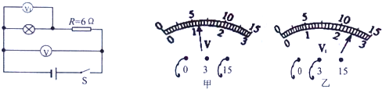
27．（2分）（2014•永州）如图所示电路中，当闭合开关后，两个电压表的指针均为图乙所示，则电阻R₁和R₂两端得到电压分别为 4.8 V和 1.2 V．
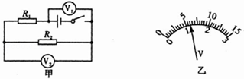
25．（2分）（2014•齐齐哈尔）智能手机上已普遍使用电阻触摸屏，如图在竖直方向上触摸屏相当于一根电阻丝，触摸P点时电阻丝被分为上、下两部分，电阻分别为R₁、R₂．电源电压不变，当触摸点在竖直方向移动时，若测得R₁两端电压减小，则R₁阻值 减小 ，触摸点P到屏下端的距离 增大 （均填“增大”、“减小”或“不变”）．
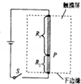
11．（2分）（2014•长春）如图是常用手电筒的剖面图，筒内每节干电池的电压为1.5V．按下按键前，小灯泡不亮，电路为 断路 （选填“通路”、“短路”或“断路”）；按下按键后，小灯泡发光，它两端的电压为 3 V．
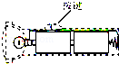
14．（2分）（2014•丹东）教室内六盏日光灯同时正常工作，它们是 并 联；每一盏日光灯两端电压为 220 V．

三、作图题
13．（2分）（2014•菏泽）根据图1所示的实物连接图，在图2的框中画出电路图．
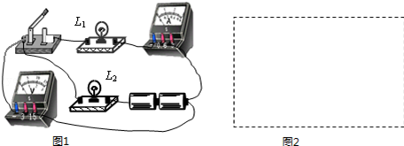

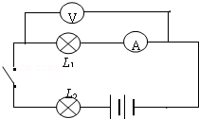
19．（2014年上海市）在图9所示的电路中，有两根导线尚未连接，请用笔线代替导线补上。补上后要求：①电压表测小灯两端电压；②闭合电键S，向a端移动滑动变阻器的滑片P，小灯变亮。

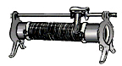
图9
S
L
－ 3 15
V

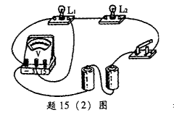
（2014年汕尾市）（2）（2分）按照题15（2）图所示的实物电路，在答题卡相应位置画出对应的电路图。

S

L₁
L₂
V

（2014•济宁）（2）如图2小梦为测量小灯泡的功率所连的电路．请先找出此电路连接中的错误和不妥之处，用“×”作出标记并用笔划线代替导线纠正，然后在右框中画出正确的电路图．
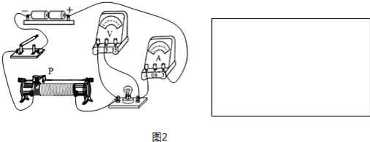
20、（四川省资阳市2014）根据实物图，画出相应的电路图．
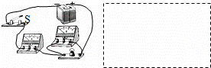
五、实验探究题
19．．（德阳市2014年）(9分)某实验小组探究金属丝电阻大小与长度的关系，他们取一段粗细均匀的金属丝拉直连接在A、B接线柱上，在金属丝上安装一个可滑动的金属夹P。实验室还提供了下列器材：电压表、电流表、电池组(电压3V)、滑动变阻器(20Ω 2A)、刻度尺、开关和导线若干。
(1)为了测量AP段的电阻R，他们连接了如图甲所示的电路，请用笔画线代替导线，把图中还没有连接的一根导线接上，使电路完整。

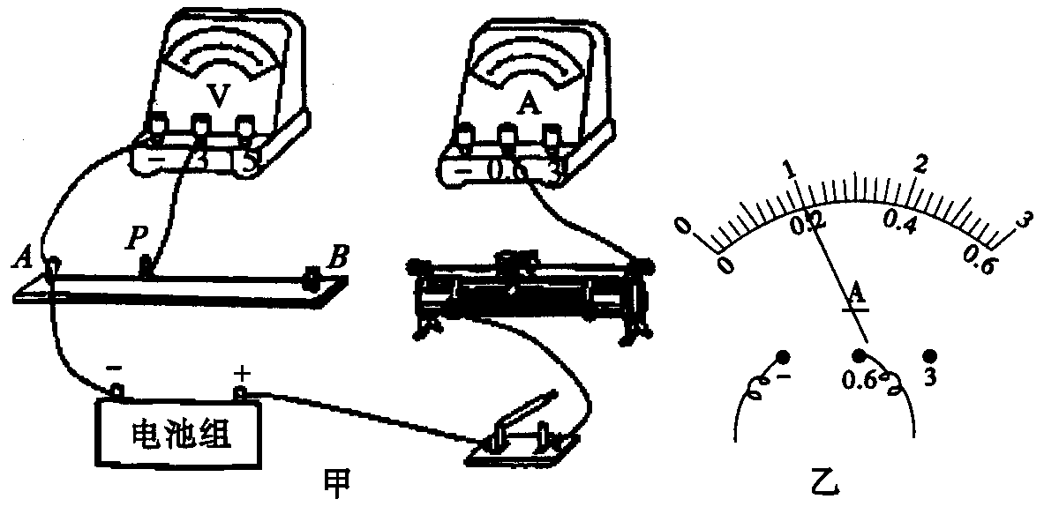

(2)闭合开关前，应将滑动变阻器的滑片移至变阻器的最______(选填“左”或“右”)端。
(3)某次实验中测得电压表的读数为2.0V，电流表指针偏转如图乙所示，此时金属丝的电阻R=_________Ω。
L／cm | 15 | 30 | 45 | 60 | 75
R／Ω | 2.5 | 5 | 7.5 | 10 | 12.5
(4)实验中移动金属夹P，分别测得AP段的长度上和对应的电阻值R，数据如右表：
分析表中数据，可知R与L的关系是___________________________________________。
(5)王小强同学认为，由于电源电压没有超过电压表所选量程，因此在闭合开关前，可以将变阻器的滑片置于任意位置。你认为他的想法是否正确，说明理由：___________________________________________。
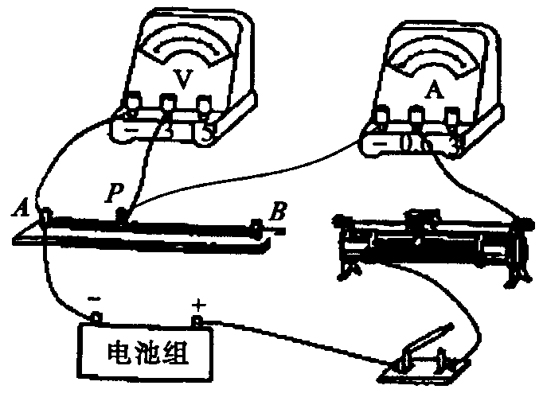
19．

(1)如图(1分) (2)右 (3)10 (4)R与L成正比关系 (5)错误(1分)，电流表的测量值可能超过所选量程的最大值(1分)世

20．（3分）（2014•湖北）如图所示为“探究影响导体电阻大小的因素”的实验电路图，A、B之间接电阻．
（1）本实验通过观察 电流表示数（灯泡亮度） 比较电阻的大小．
（2）小明发现手边只有一根较长的电阻丝，他可以探究导体的电阻是否与导体的 长度 和 横截面积 有关．
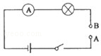
(2014福州)29.（10分）小明在探究“电流大小与哪些因素有关”的实验中
（1）连接电路时，开关应____。请用笔画线代替导线，根据图26将图27所示的实物电路连接完整。
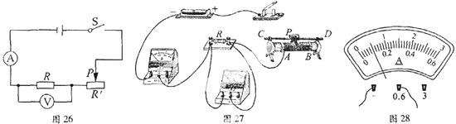
（2）闭合开关前，图27中滑动变阻器的滑片P应位于____（选填“A”或“B”）端，可以起到____作用。
（3）闭合开关后，发现电流表无示数，电压表有示数，故障的原因可能是①________________________
②__________________________________。（写出两种）
（4）排除故障后，小明通过实验得到数据如表（一）所示，其中第1次实验的电流表示数如图28所示，为____A，所用电阻R的阻值是____。根据表（一）的数据，可得出的结论是___________________________。
（5）小明继续探究电流与电阻的关系，将电阻R先后更换为5Ω和15Ω的电阻进行实验，得到数据如表（二）所示。通过分析表（二）的数据，可知小明在操作过程中存在的错误是___________________________。
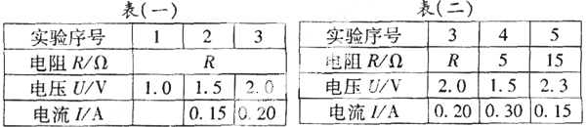
【答案】（1）断开；电路连接如图；
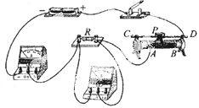
（2）B；保护电路（3）①电阻R开路②电流表短路；（4）0.10；10；在电阻一定时，通过导体的电流与导体两端的电压成正比。（5）没有移动滑动变阻器的滑片，使电阻两端电压不变。[来源:世纪教育网]
．（12分）（2014•东营）在探究“串联电路中用电器两端的电压与电源两端电压的关系”时，小明同学想用图甲中的器材组成电路，其中一个电压表测量电源两端的电压、一个电压表测量某一个灯泡两端的电压，请你帮助他完成下述工作（电源电压不超过3V）．
（1）在方框内画出电路图；
（2）用笔画线表示导线，将实物图连成实验电路；
（3）正确操作后，测量电源两端电压和灯泡两端电压的两电压表示数分别如图乙a、b所示，则电源两端的电压为 2.8 V，被直接测量的灯泡两端的电压为 1.6 V．
（4）根据串联电路中用电器两端的电压与电源两端电压的关系得：另一个灯泡两端的电压为 1.2 V．
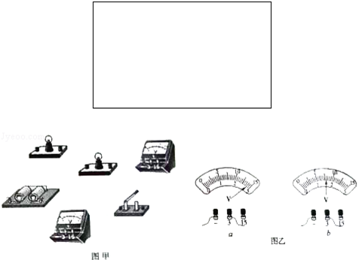
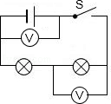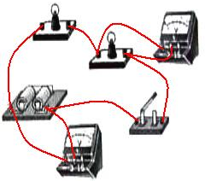

22．（昆明市2014年）(10分)我们知道导体都能导电，那么导体对电流是否有阻碍作用呢？不同导体导电本领一样吗?怎样衡量导体的导电本领呢?小明设计了如图l2所示的电路来回答上面的问题。
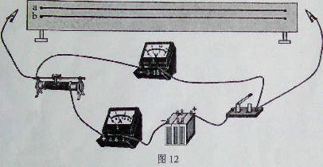
(1)小明先后将a、b两根不同的合金丝接入电路中，这样做的目的是改变电路中的__________。实验中，将a换成b后，应调节滑动变阻器，使电压表的示数与接a时的示数__________，分别观察先后接a和b后电流表的示数，结果发现其示数__________，说明导体对电流__________阻碍作用；把不同的合金丝接入电路后，观察到__________不同，还说明不同导体导电的本领是__________的。
(2)为进一步研究导体的导电本领，小明又先后将a、b两根不同的合金丝接入电路，并改变合金丝两端的电压，分别获得多组电压和对应的电流如下表所示：
合金丝a | 电压／V世纪教育网[来源:学#科#网] | 1 | 2 | 3世纪教育网 | 4 | 5 | 6世纪教育网
合金丝a | 电流／A  电流／A | 0.1  0.1 | 0.2  0.2 | 0.3  0.3 | 0.4  0.4 | 0.5  0.5 | 0.6  0.6
合金丝b | 电压／V | l | 2 | 3 | 4 | 5  - | 6
合金丝b | 电流／A | 0.2 | 0.4 | 0.6 | 0.8 | 1,0 | 1.2
根据表中数据分析可知：对同一根合金丝，其两端的电压与电流的比是__________的；对不同合金丝，其两端的电压与电流的比是__________的。于是，我们就用电压与电流的比来衡量导体的导电本领。
(3)一根合金丝，加在它两端的电压是9V时，通过它的电流是3A，则该合金丝的阻值是__________Ω；当加在它两端的电压为零时，它的阻值是__________Ω。
22．(10分)每空l分
(1)电阻值 相同 变化 有 电流 不同
(2)相同 不同
(3)3 3
22．（6分）（2014•天津）在“探究影响导体电阻大小的因素”实验中，某实验小组提出了如下猜想：
猜想一：导题电阻跟导体长度有关；
猜想二：导题电阻跟导体粗细有关；
猜想三：导题电阻跟导体材料有关．
同学们想利用如图的电路和表中的导体验证上述猜想．
导体代号 | 长度/m | 横截面积/mm² | 材料
A | 1.0 | 0.2 | 锰铜
B | 1.0 | 0.4 | 锰铜
C | 1.0 | 0.6 | 锰铜
D | 0.5 | 0.4 | 锰铜
E | 1.5 | 0.4 | 锰铜
F | 1.0 | 0.6 | 镍铬合金
G | 1.0 | 0.6 | 铁
（1）请将猜想一的实验设计思维路补充完整．选取 材料 和 横截面积 相同、 长度 不同的导体，分别将其接入如图电路中．通过比较电路中 电流 的大小，判断导体电阻的大小．y-com
（2）验证猜想三时，若需对比三个实验数据，则应从上表中选取导体 C、F、G （填写导体代号来进行实验）．
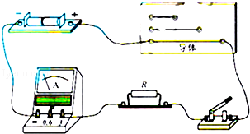
24．（13分）（2014•内江）在“探究金属丝电阻大小的因素”的实验中，需要：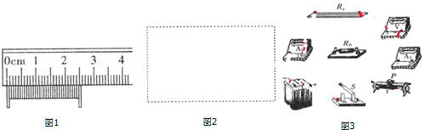
（1）测量金属丝的长度：把金属丝拉直，用米尺测量金属丝的长度三次，然后求出平均值，这样做的目的是： 减小误差 ．
（2）测量金属丝的直径：将金属丝紧密的并排绕制成一个线圈，由图1可知，该刻度尺的分度值为 0.0001 m，金属丝的直径为 7.3×10^{﹣4} m，进而算出它的横截面积．
（3）测量金属丝的电阻：在实验室提供了一下器材：
A．待测金属丝R_{x}（阻值约20Ω）；
B．电流表A₁（量程0～150mA，内阻为10Ω）；
C．电流表A₂ （量程0～20mA，内阻30Ω ）；
D．电压表V（量程0～3V，内阻10kΩ）；
E．定值电阻R₀，阻值100Ω；
F．滑动变阻器R₁，（阻值0～100Ω，额定电流0.2A）；
G．滑动变阻器R₂（阻值0～5Ω，额定电流1.0A）；
H．学生电源的电压U=6V；
I．单刀单掷开关s一个，导线若干．
①为了尽可能使测量结果精确，测量时电表的示数不得小于其量程的．那么，实验中应选用的电流表是 A₁ ，滑动变阻器是 R₁ ．2-1-c-n-j-y
②根据所选择的实验器材，在图2虚线方框内，画出该实验的最佳电路图，并标明元件符号．
③根据所画的电路图，将图3实物图连接起来（没有选用的器材就不要连接）．
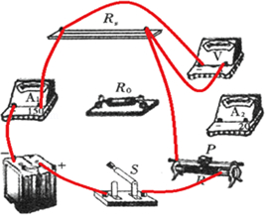
32．（2014年陕西）（7分）电池使用说明中都有一条提示：“请一次性更换所有电池，以免新旧电池混用”。小海同学用所学物理知识探究这条提示的依据。
方案一：用同型号串联的两节新电池和串联的一新一旧电池分别给同一辆玩具电动车供电，让电动车在相同路面上运动。
- 通过测量电动车运动的__________，比较两组电池为电动车提供的电功率太小。
- 通过测量电动车能够运动的_______，比较两组电池为电动车提供的电能多少。
方案二：用定值电阻替代电动车，通过测量定值电阻两端的电压，比较电池给定值电阻提供的电压差异究竟有多大。
小海设计了图示电路。将方案一中的两组电池和同型号一节新电池分别接入A、B间进行实验，将开关S闭合前后的电压表读数记录在下表中。
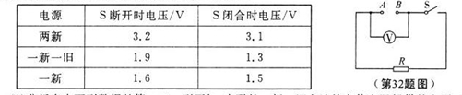
（1）分析表中两列数据的第______列可知，串联的一新一旧电池给定值电阻提供的电压，不仅小于两节新电池提供的电压，竟然也小于一节新电池提供的电压！
（2）为什么一新一旧电池给定值电阻提供的电压小于一节新电池提供的电压？
原因分析：根据串联电路中电源电压等于各部分电路两端的电压______，用一新一旧电池供电的电路中，废旧电池相当于在以一节新电池为电源的电路中串联了一个___________。
（3）要使结论具有普遍性，需要换用______型号新旧电池进行了多次实验。
实验总结：综全上述小海的探究，结合你的认识，从能量的角度可以得出电池使用说明中提示的依据是_________________________________。
32、方案一（1）速度 （2）路程 （3）
方案二 （1）二 （2）之和 电阻
（3）不同 新旧电池混用，废旧电池会消耗新电池的部分能量（其它合理答案均可得分）

